松山高中92學年度第一學期高二（自然組）生命科學第一次期中考
一、單選題(20題，每題2分)
1.2分子胺基酸組成雙後釋出1分子的水，下列何者為這水分子的組成來源？ (A)－COOH基中的O與－NH₂中的H結合 (B)－NH₂基中的H與－COOH基中的OH結合 (C)－NH₂基中的2個H與－COOH基中的O結合 (D)－COOH基中的O與－NH₂胺基中的2個H結合。
2.下列有關醣類的敘述，何者正確？ (A)單醣只有三碳醣、五碳醣和六碳醣 (B)雙醣是由2分子C₆H₁₂O₆脫水而成 (C)單醣合成雙醣的過程會釋能 (D)葡萄糖、果糖和半乳糖的分子式不同。
3.下列有關維生素的敘述，何者正確？ (A)植物可由人們的施肥而得到所需的礦物質和維生素 (B)動物沒有能力合成維生素 (C)人類若攝取過量的維生素都可隨著水分被排除 (D)維生素B群大多具有輔酶的功能。
4.人體細胞內的粒線體是源自於誰？ (A)父親 (B)母親 (C)父親、母親各一半 (D)由精卵結合時之機率決定。
5.下列哪一種型態的細胞最適合作為研究溶體的材料？ (A)消耗ATP多的肌肉細胞 (B)具有很多突起的神經細胞 (C)具有大型液胞的植物細胞 (D)利用偽足捕捉細菌的白血球。
6.在顯微鏡下觀察口腔皮膜、胃壁皮膜和氣管內襯皮膜等組織時，可觀察到這些組織都具有下列何種共同特徵？ (A)細胞排列緊密 (B)細胞大小相同 (C)細胞的形狀相同 (D)富含細胞間質。
7.下列有關細胞膜的敘述，何者正確？ (A)細胞膜具有選擇性，完全要靠蛋白質的主動運輸作用 (B)分子可否通過細胞膜，完全決定於分子的大小 (C)細胞膜和內質網、核糖體的膜類似，都具有磷脂和蛋白質 (D)細胞膜上有膽固醇可增加其穩定性。
8.細胞骨架受某一藥物破壞後，下列哪一功能受到的影響較小？ (A)紡錘體的形成 (B)細胞質的流動 (C)蛋白質的合成 (D)細胞形狀的維持。
9.研究人員利用帶有放射性標示的胺基酸追蹤新合成蛋白質的位置，下列何者最可能是胰臟細胞分泌胰島素的移動途徑？ (A)細胞核→高基氏體→內質網 (B)高基氏體→內質網→溶體 (C)內質網→高基氏體→與細胞膜融合的囊泡 (D)內質網→溶體→與細胞膜融合的囊泡。
10.在缺少氧氣的某一星球上，有類似地球上的活細胞，這種細胞可能缺乏下列何者？ (A)染色體 (B)細胞核 (C)核糖體 (D)粒線體。
11.生活於淡水中的草履蟲移置於0.7％NaC溶液中，其伸縮泡每分鐘收縮五次，然後再置於0.9％NaC中，則伸縮泡收縮次數將如何？ (A)增多 (B)減少 (C)不變 (D)先增後減。
12.植物體中某一個細胞被病毒感染後，會經由下列何種構造擴大感染周圍的細胞？ (A)原生質絲 (B)中膠層 (C)細胞壁 (D)細胞膜。
13.下列細胞內各種不同胞器的敘述，何者正確？ (A)胞器皆須藉助電子顯微鏡才能觀察 (B)糖蛋白的合成地點是高基氏體 (C)細胞更新和胚胎分化皆與微粒體有關 (D)肝細胞貯藏肝糖的場所為液胞。
14.下列有關主動運輸的敘述，何者錯誤？ (A)有濃度差時才能進行 (B)以逆濃度梯度方式運輸物質 (C)細胞內的營養物高於細胞外時，仍可主動輸入細胞所需物質 (D)甲狀腺細胞需碘，可從細胞外不斷輸入。
15.當體內ATP濃度太高時，下列何種反應會加速進行？ (A)蔗糖→果糖+葡萄糖 (B)胺基酸+胺基酸+……→蛋白質 (C)脂肪→脂肪酸+甘油 (D)C₆H₁₂O₆→2C₂H₅OH+2CO₂。
16.下列有關物質進出細胞的方式，何者正確？ (A)運輸物質的通道蛋白和攜帶蛋白皆須消耗能量 (B)物質的被動運輸與主動運輸皆與細胞膜中的運輸蛋白有關 (C)載體蛋白具有專一性且耗能 (D)便利擴散和主動運輸之動力皆來自細胞內外物質濃度的差異。
17.下列何者為主動運輸和便利擴散的主要差異？ (A)前者需要溝道蛋白，而後者則否 (B)前者需要消耗能量，而後者則否 (C)後者需要載體蛋白，而前者則否 (D)後者需要消耗能量，而前者則否。
18.下列有關溝道蛋白質的敘述，何者正確？ (A)大多數的溝道蛋白質有一定的口徑和電荷分布 (B)與運輸物質結合後，會改變構形以使物質通過 (C)需消耗ATP才能讓物質通過 (D)溝道蛋白質只讓一種物質通過，故擴散速度比簡單擴散作用快得多。
19.物質進出細胞的方式中，下列哪些具有專一性？
1.簡單擴散作用 2.便利擴散作用 3.主動運輸 4.胞吞作用 5.胞飲作用 6.受體媒介型胞吞作用。
(A)123 (B)234 (C)345 (D)236。
20. 下列化學分子式，何者為蛋白質？
(A) C₅H₁₀O₅ (B) C₁₀H₁₆O₁₃N₅P₃ (C) C₁₈H₃₆O₂ (D) C₅₀₀H₁₄₀₀O₁₂₀N₇₅S₂

二、多選題(20題，每題2.5分)
21.下列有關於脂質的敘述，何者正確？ (A)脂肪酸具有極性而且不溶於水 (B)動物性脂肪大多含有飽和脂肪酸 (C)膽固醇可以穩定細胞膜結構 (D)類固醇的主要成分為三酸甘油脂 (E)具有C.H.O.N等元素
22.下列何種物質可區別人與黑猩猩的不同？ (A)核酸 (B)核酸 (C)胺基酸 (D)蛋白質 (E)葡萄糖。
23.下列哪幾種化學變化屬於水解作用？ (A)麥芽糖→葡萄糖 (B)核酸→核酸 (C)ATP→ADP (D)AMP→ADP (E)蛋白質→胺基酸。
24.下列有關核酸的敘述，何者正確？ (A)由五碳醣、含氮鹼基和磷酸組成 (B)依五碳醣的種類可分為核糖核酸和去氧核糖核酸兩類 (C)ATP為一種核酸，被稱為能量貨幣 (D)有些可成為輔，如FAD (E)核酸是由核酸組成。
25.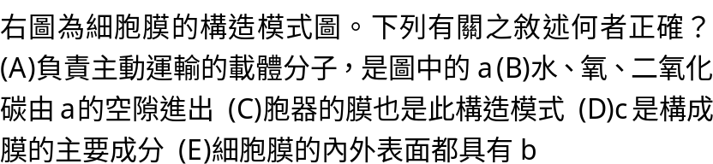 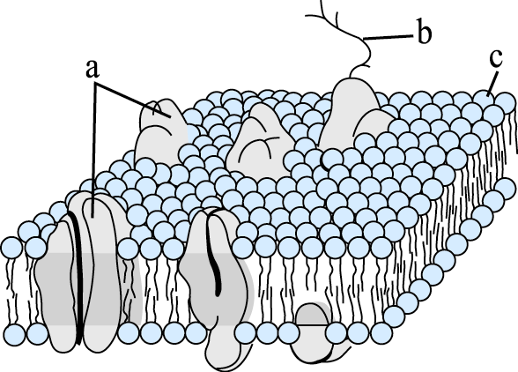
26.將植物葉的表皮細胞分別浸泡在16％、8％、4％的蔗糖溶液中，五分鐘後取出在顯微鏡下觀察並繪圖如下，下列有關之敘述何者正確？ (A)a是以16％的蔗糖液處理所得 (B)該表皮細胞之原生質濃度接近8％的蔗糖液 (C)三個細胞的膨壓大小依序為a＞c＞b (D)蔗糖可經由便利性擴散進入a圖中1 (E)若再將圖中a、b、c三個細胞置入蒸餾水中，則以b的吸水力最大。
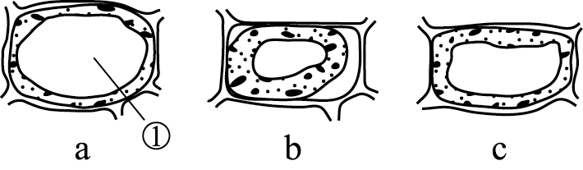
27.下列哪些構造可進行蛋白質的合成？ (A)粗糙型內質網 (B)平滑型內質網 (C)核糖體 (D)粒線體 (E)葉綠體。
28.下列有關真核生物染色質的敘述，何者正確？ (A)位在細胞核內 (B)不容易被染色 (C)僅由DNA所組成 (D)高倍率光學顯微鏡可觀察到 (E)在細胞進行分裂時，會聚集成染色體。
29.下列有關胞器內質網的敘述，何者正確？ (A)粗糙內質網上附有核糖體，可合成蛋白質 (B)平滑內質網上含有特殊的酵素，可合成脂質和膽固醇 (C)粗糙內質網上含有特殊的酵素，可氧化有毒物質 (D)肝細胞的平滑內質網上含有特殊的酵素，可協助葡萄糖分子運輸 (E)平滑內質網上含有電子傳遞鏈，可產生ATP。
30.下列有關細胞核的敘述，何者正確？ (A)核膜是雙層膜的構造 (B)核膜上的核孔由多種特殊蛋白組成 (C)核孔可讓較小的蛋白質分子通過 (D)RNA分子可通過核膜上的核孔 (E) RNA分子亦可通過核仁的膜。
31.具放射性H³的胸腺嘧啶，常被用來標定新合成的核酸。若將細胞培養在含H³胸腺嘧啶的培養液中，下列何者會被偵測到放射性？ (A)染色體 (B)粒線體 (C)核糖體 (D)葉綠體 (E)高基氏體。
32.下列有關粒線體與葉綠體的敘述，何者正確？ (A)都能產生ATP (B)都含有DNA與RNA (C)都具有雙層膜 (D)都含有酵素 (E)都能自我分裂。
33.下列有關植物細胞的敘述，何者正確？ (A)分生組織細胞內，細胞核占的比例較大 (B)薄壁細胞皆能行光合作用 (C)導管和篩管細胞皆為活細胞 (D)梨果肉的石細胞為厚壁死細胞 (E)由細胞膜向外依次為初級細胞壁、次級細胞壁、中膠層。
34.下列何者為生長點與形成層細胞的共同特徵？ (A)細胞較小 (B)細胞壁薄 (C)細胞核比例大 (Ｄ)具有分裂能力 (E)可行光合作用。
35.下列有關肌肉組織的敘述，何者正確？ (A)心肌的肌纖維具有分枝 (B)骨骼肌的肌纖維為多核 (C)平滑肌為單核，細胞核位於細胞邊緣 (D)骨骼肌和心肌皆為橫紋肌，且為隨意肌 (E)內臟的肌肉皆為平滑肌。
36.下列有關導管與篩管的比較，何者正確？ (A)前者為死細胞，後者為活細胞 (B)前者管壁上有壁孔，可作橫向運輸，後者無壁孔，不可作橫向運輸 (C)二者均無細胞核 (D)前者的細胞壁厚，後者的細胞壁薄 (E)前者上下相接處的細胞壁完全消失，後者否。
37.下列有關主動運輸與被動運輸的比較，何者正確？ (A)兩者均遵照物質分子的濃度梯度運移 (B)兩者均需藉活細胞才能進行 (C)擴散作用屬於被動運輸的一種 (D)兩者均需藉膜上的運輸蛋白進行物質的運輸 (E)前者耗能，後者不耗能。
38.下列何種生理現象需要ATP提供能量？ (A)神經細胞電流的傳遞 (B)植物體內導管運輸水分 (C)骨骼肌肌絲的滑動 (D)以溝道蛋白運送物質進出細胞 (E)甘油和脂肪酸合成脂質。
39.下列有關運輸蛋白的敘述，何者正確？ (A)可催化生化反應 (B)和受質的結合具有專一性 (C)具有活化部位的構造 (D)濃度梯度愈大，其運輸速率愈快 (E)運輸蛋白形狀改變，均需耗能。
40.下列有關擴散作用的敘述，何者正確？ (A)擴散作用消耗的能量較少 (B)擴散作用的之動力來自細胞內外物質濃度的差異 (C)離子可透過擴散作用完成運輸 (D)便利性擴散作用的運輸速度較簡單擴散作用快 (E)胺基酸、葡萄糖亦可藉載體蛋白通過細胞膜。

三、綜合題 (10小題，每小題1分)
1. 將紫背萬年青表皮細胞片分別放入不同糖液中，10分鐘後於顯微鏡下觀察50個細胞，其呈現的情形如下表，據此回答下列問題：
(1)在哪一溶液中的細胞滲透壓最大？
(2)在哪一溶液中的細胞膨壓最大？
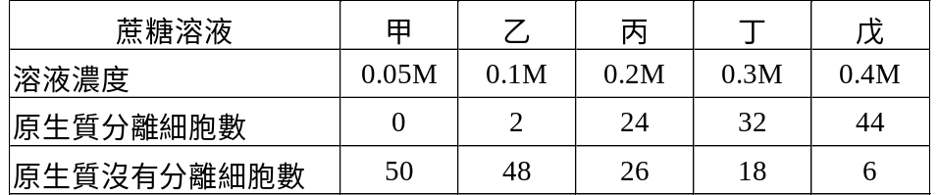

2. 下列為鈉－鉀幫浦運作的步驟，請由B開始排出正確的順序：
(A)運輸蛋白質改變形狀，將結合的鈉離子放到細胞外 (B)運輸蛋白質與細胞內的鈉離子結合 (C)運輸蛋白質又恢復原有形狀，將結合的鉀離子放到細胞內 (D)運輸蛋白質與細胞外的鉀離子結合 (E)ATP使運輸蛋白質磷酸化 (F)磷酸與運輸蛋白質脫離。

3. 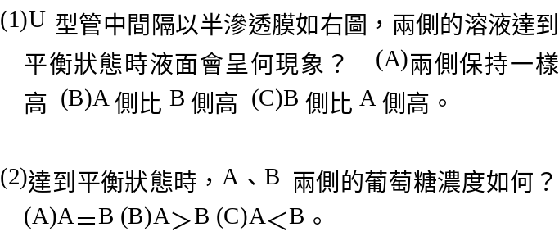 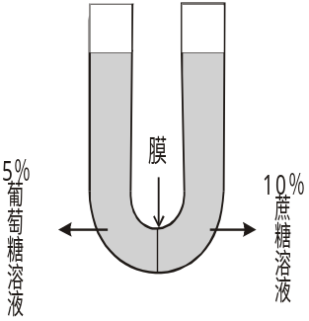

4. (一)A.形成層 B.韌帶 C.硬骨 D.軟骨 E.生長點 F.肌腱 G.脂肪 H.厚角細胞 I.厚壁細胞。
(二)甲.皮膜組織 乙.結締組織 丙.肌肉組織 丁.神經組織 戊.表皮組織 己.分生組織
庚.基本組織 辛.維管組織。
請由上列(一)、(二)組中，各選取一個適合的答案，回答下列各題：
(1)可使根和莖的延長：
(2)細胞邊緣均勻增厚，具支持作用：
(3)可將肌肉附著在骨骼上：
(4)位於皮膚下方和各器官周圍，可儲存能量及絕緣：
(5)細胞間質含有蛋白質和鈣鹽：

